Лабораторийн тайлан

Лабораторийн ажил №10
DHCP
МТЭС, ЭХИТ, Программ Хангамж М.Наран, 24B1NUM0255
Ажлын зорилго
VLAN (Виртуал сүлжээ) үүсгэх, түүнийг удирдах, тохиргоо хийх үндсэнмэдлэголж авна.

Үндсэн ойлголт
Virtual Local Area Network (VLAN) гэдэг нь свич төхөөрөмжийг ашиглан логик холболтоор дотоод сүлжээ үүсгэх аргачлал юм. Энэ нь тохиргоо хийх боломжтой свичүүд (managed switch) дээр холбогдсон төхөөрөмжүүдийг VLAN-д хувааж өгч сүлжээнд хамааруулж өгөх тохиргоог хийн харьяалуулдаг. Уг тохиргоог хийснээр хэрэглэгчдийг VLAN-д хувааж ялгаатай VLAN сүлжээний хэрэглэгчид өөр хоорондоо свич төхөөрөмжөөр дамжин холбогдох боломжгүй болдог. VLAN-г үүсгэснээр сүлжээгээр дамжих өгөгдлийн нууцлал мөн хэрэглэгчдийн хязгаарлалт зэрэг олон давуу талыг бий болгодог.
VLAN тохируулан хуваасан сүлжээний хэрэглэгчид өөр хоорондоо өгөгдөл дамжуулахын тулд 3-р түвшний чиглүүлэгч төхөөрөмж болох рүтер эсвэл свич ашиглан холбогдоно. Өөрөөр хэлбэл VLAN сүлжээнүүдийн хооронд IP чиглүүлэлт шаардлагатай болдог. Inter-VLAN чиглүүлэлт гэдэг нь эдгээр VLAN сүлжээнүүдийн хоорон дамжуулалт хийх боломжыг олгодог.
VLAN дараах хоёр төрөл байна.
- Static VLAN – уг VLAN үүсгэж тохируулаахыг ихэвчлэн port-based VLANгэжнэрлэдэг. Өөрөөр хэлбэл свичийн тухайн нэг порт дээр холбогдсонхэрэглэгчтухайн портод харгалзах VLAN-д харъяалагдана.
- Dynamic VLAN нь тухайн хэрэглэгчийн ашиглаж буй IP хаяг эсвэл MACхаяггэхмэт таних боломжтой угтыг ашиглан аль VLAN-д харъяалагдахыг шийддэг.

10.5 Даалгавар №2
1. Лабораторийн компьютер дээр Command Prompt -ийг нээгээд IP хаягийн тохиргоогоо шалга.
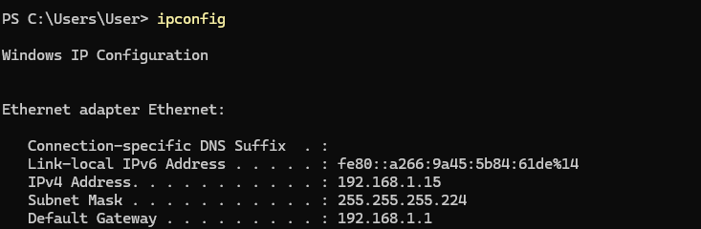
Зураг 10.5.1: Windows 11 үйлдлийн системтэй хостын IP хаяг
2. Дараа нь “ipconfig /release” гэсэн командыг өгөхөд ямар үр дүн гарч байгааг ажигла.
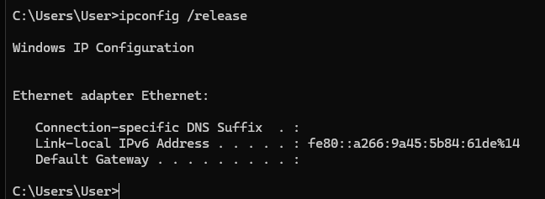
Зураг 10.5.2.а: ipconfig /release тушаалын үр дүн

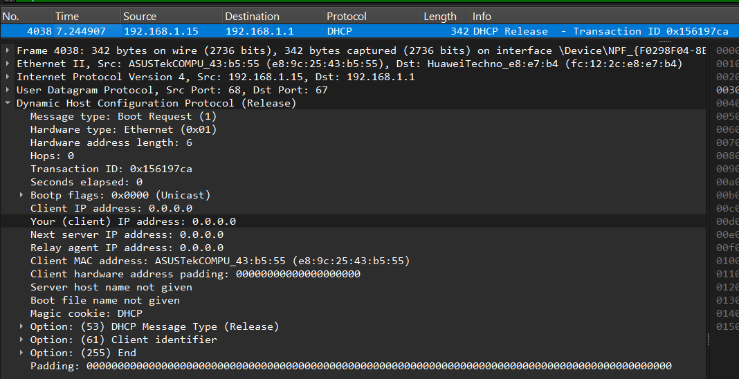
Зураг 10.5.2.б: ipconfig /release тушаалын үр дүн
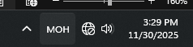
Зураг 10.5.2.б аас харвал төхөөрөмжөөс DHCP сервер рүү (гэрийн сүлжээний хувьд) буюу рүтер рүү DHCP Release message илгээсэн байна. Тухайлбал төхөөрөмж IP хаяггүй болсон тул сүлжээнээс тасарсан байна.

3. Wireshark програмаа нээгээд сүлжээгээр дамжуулж байгаа пакетуудаа бичиж эхлүүлнэ. Командын мөр дээр “ipconfig /renew” гэж өгөөд ямар үр дүн гарч байгааг ажиглаад дахин тус командыг илгээнэ.
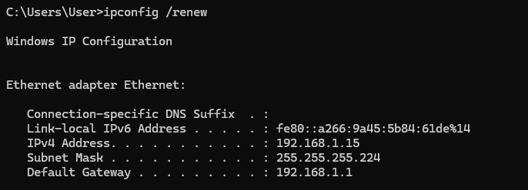
Зураг 10.5.3.а: ipconfig /renew тушаалын үр дүн
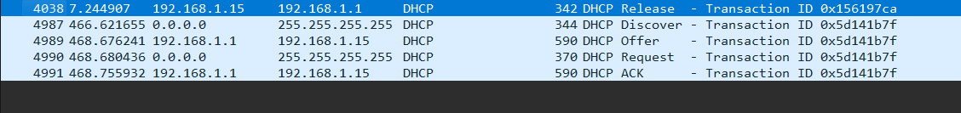
Зураг 10.5.3.б: ipconfig /renew тушаалын үр дүн
Дээрх зураг 10.5.3.б-ээс харвал ipconfig /renew тушаалыг гүйцэтгэлийг харуулж буй хост болон DHCP сервер (гэрийн рүтер) хоорондын харилцааг харж байна.
Дээрхээс харвал хост эхэлж DHCP Discover message Broadcast-р дотоод сүлжээнд илгээж сүлжээнд DHCP сервер байгаа эсэхийг тогтоож байна.
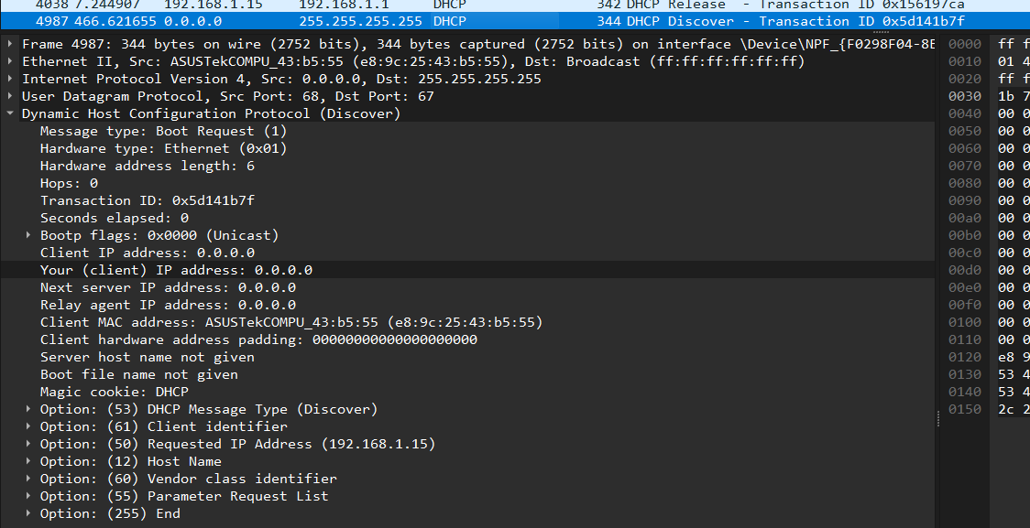
Зураг 10.5.3.в: ipconfig /renew тушаалын үр дүн: DHCP Discover message-ийн агуулга
Зураг 10.5.3.в-ээс харвал улаанаар хүрээлсэн мэдээлэлд хүлээн авагчийн MAC хаяг болоод IP сүлжээний хаяг нь 0xff эсвэл 255 байгааг харж байна. Энэ нь төхөөрөмж сүлжээнд Broadcast-аар уг мэссэжийг илгээж байгааг харуулж байна.
Мөн хост хуучин ашиглаж байсан 192.168.1.15 хаягийг ахин ашиглах хүсэлт гаргасан байна. Хэрэв уг хаяг өөр хостод түрээслүүлсэн бол өөр хаяг санал олгогдоно.
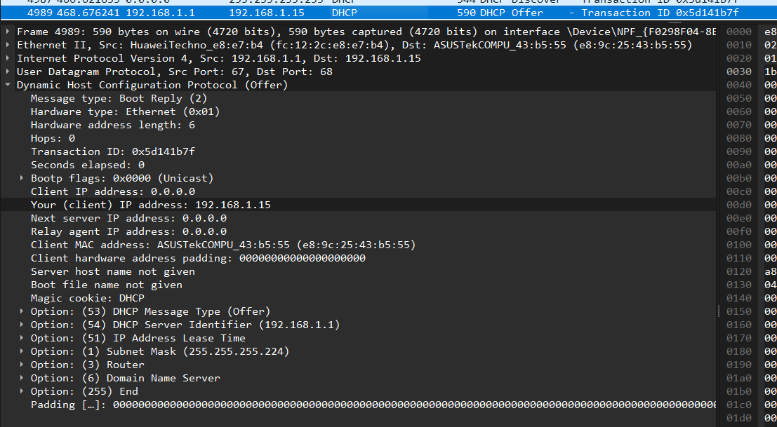

с
Зураг 10.5.3.г: ipconfig /renew тушаалын үр дүн: DHCP Offer message-ийн агуулга
Зураг 10.5.3.г-г харвал уг мэссэж нь unicast байгааг 2 болон 3-р түвшнөөс харж болно. мөн ноогоноор хүрээлсэн мэдээллийг ажиглавал хостод санав олгосон IP, DNS, Subnet, Gateway зэрэг хаягуудын хаягийг агуулсан байна.
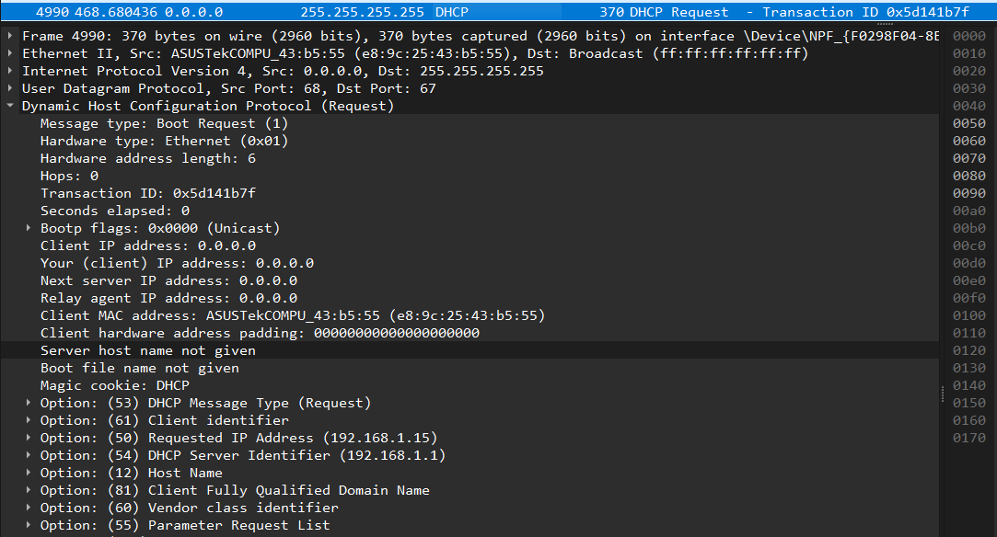
с
с
Зураг 10.5.3.д: ipconfig /renew тушаалын үр дүн: DHCP Request message-ийн агуулга
Зураг 10.5.3.д-ээс харвал уг DHCP Request message нь Broadcast гэдийг харж болно. Энэ хүү мэссэжид хост хэрэв олон DHCP сервертэй сүлжээнд байвал аль серверийн санал олгосон хаягийг хүлээн авахаа мэдэгдэж буй мэдээлэл агуулдаг. Дээрх зургийн 54-р талбарт хүлээн авсан DHCP сервэрийн IP хаягийг агуулсан байна.
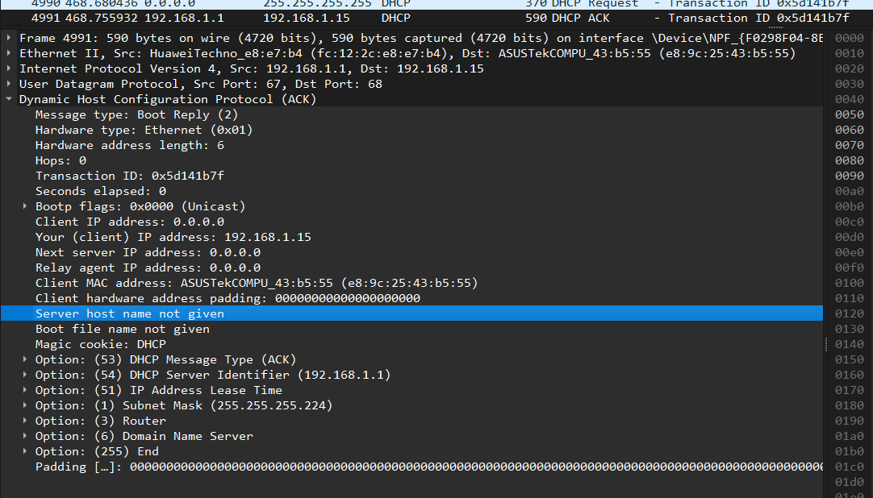
с
Зураг 10.5.3.д: ipconfig /renew тушаалын үр дүн: DHCP ACK message-ийн агуулга
Энэхүү мэссэж нь хост DHCP серверийн сананл олгосон IP хаягуудыг зөвшөөрсөн гэх хариу юм. Энэ нь unicast message байгааг анзаарч болно.

7. Хэдэн төрлийн DHCP мессеж ашиглаж байна вэ? Тэдгээр пакетуудыг цаг хугацааны дагуу болон хүсэлт/хариулт гэсэн дарааллаар Flow graph ашиглан зурагла.
Нийт 7 DHCP мэссэж ашигласан байна.
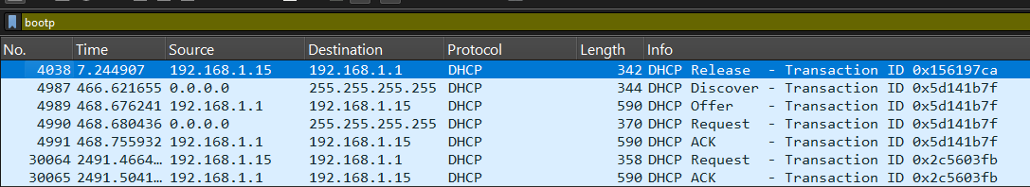
Зураг 10.5.7 Хүсэлт/хариулт

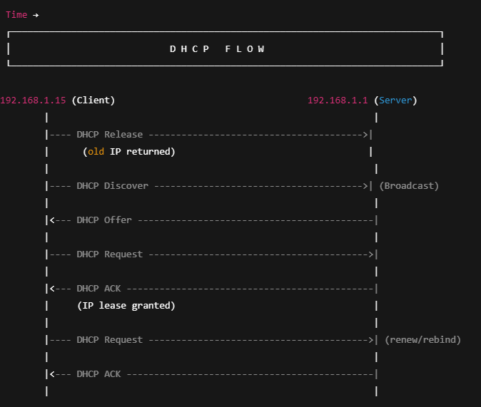
Зураг 10.5.7 Хүсэлт/хариулт урсгалын зураглал
8. DHCP мессежүүд дамжуулагдахдаа ямар ямар хаяг ашиглаж байна вэ? Яагаад гэдгийг тайлбарлана уу.
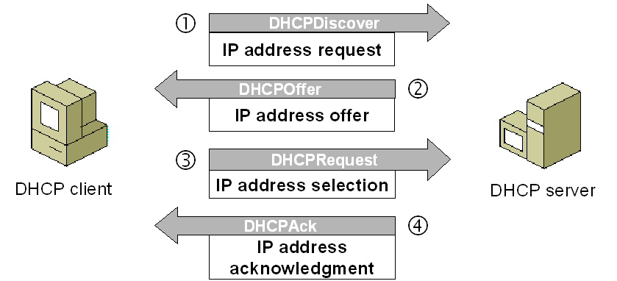
Зураг 10.5.9: DHCP мэссэжүүд
1) DHCP Discover
Клиент төхөөрөмж (жишээ: компьютер, телефон, камер) өөртөө IP хаяг авахын тулд DHCP сервер хайж байгааг зарладаг анхны мессеж.
Онцлог:
- Broadcast-аар илгээгддэг -> 255.255.255.255
- "Надад IP өгөөч" гэсэн утгатай.
- Клиент одоогоор IP-гүй. (0.0.0.0)

2) DHCP Offer
DHCP сервер Discover мессежийг хүлээн авч, боломжит IP-г санал болгодог.
Онцлог:
- Серверийн санал болгож буй IP, gateway, DNS, lease time гэх мэт мэдээлэл агуулна.
- Клиент хэд хэдэн Offer авч болно (олон DHCP сервертэй орчинд).

3) DHCP Request
Клиент серверийн санал болгосон IP-уудын нэгийг сонгож, "Би энэ IP-г авмаар байна" гэж албан ёсоор хүсэлт илгээдэг мессеж.
Онцлог:
- Мөн Broadcast маягаар явдаг (өөр серверүүдээс татгалзаж буйгаа мэдэгддэг) эсвлэл unicast.
- Серверийн Offer-т хариу өгч байгаа үйлдэл.
4) DHCP ACK
Сервер Request мессежийг хүлээн авч, хүссэн IP-г өгч байгаагаа баталдаг.
Онцлог:
- Клиент одоо IP-ээ ашиглаж эхэлж болно.
- Lease хугацаа, DNS, Gateway зэрэг бүх параметрүүд баталгааждаг.
- DORA процессын (Discover → Offer → Request → ACK) хамгийн сүүлийн мессеж.

5) DHCP Release
Клиент серверт "Би энэ IP-г одоо хэрэглэхгүй боллоо" гэж мэдэгдэн IP-г буцааж өгдөг.
Онцлог:
- Сүлжээ унтрах, төхөөрөмж унтрах, эсвэл DHCP Renew ажиллагаа эхлэх үед илгээдэг.
- Сервер тухайн IP-г чөлөөт жагсаалт руу шилжүүлнэ.

9. DHCP нь TCP/IP -ийн 4 түвшинд ямар дамжууллын протокол, портын дугаар ашиглаж байна вэ?
DHCP server 67 порттой, харин DHCP client 68 порттой.

10. Transaction-ID нь утга юуг илэрхийлж байна вэ? Эхний удаа солилцсон DHCP мессежийн ID ямар байна вэ? Хоёр дахь удаа солилцох үед хэрхэн өөрчлөгдөх вэ?
Transaction-ID нь тухайн DHCP үйл явцын (Discover → Offer → Request → ACK) бүх мессежүүдийг хооронд нь холбож таних зорилготой өвөрмөц дугаар.
11. Сургуулийн сүлжээнд ажиллаж байгаа DHCP серверийн IP хаяг ямар байна вэ? Үр дүнг тайланд оруулна.

10.6 Даалгавар №3
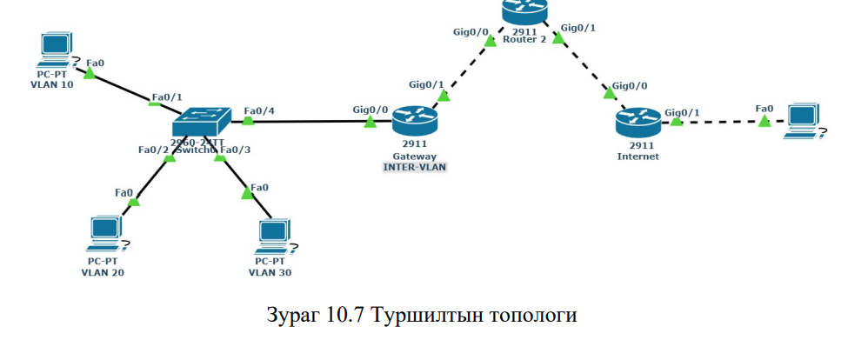
Тохиргоо:
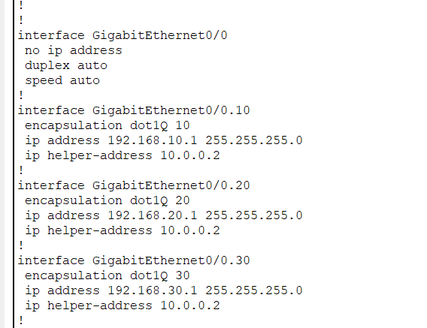
Зураг 10.7.а Gateway Router-ийн дэд интерфайсийн тохиргоо
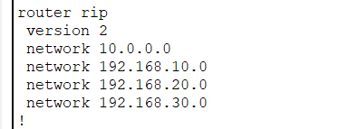
Зураг 10.7.б Gateway Router-ийн RIP protocol-ийн тохиргоо

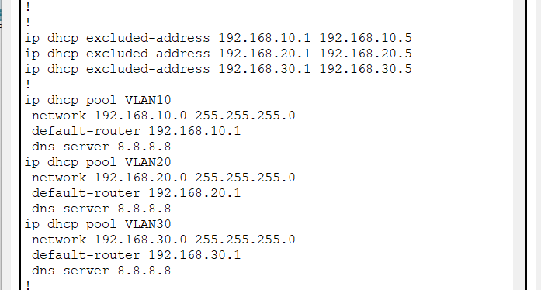
Зураг 10.7.г Router2 -ийн DHCP Pool-ийн тохиргоо
Дээрх тохиргоонд VLAN 10, 20, 30 тус бүрт тэдгээрийн сүлжээ тус бүрээс эхний 5 хаяглах боломж хаягуудыг нөөцөлж өгсөн.

9. VLAN-ийн хэрэглэгчид ямар хаягийн тохиргоо авч байна вэ?
Хостууд IP, Subnet, DNS, Gateway зэрэг хаягийн тохиргоо авч байгаа.
10. Аль VLAN-аас PC3-руу мэдээлэл дамжуулж чадаж байна вэ?
Бүх VLAN-аас.
11. Gateway болон Router2 хооронд дамжиж байгаа DHCP мессежүүд PC болон Gateway хооронд дамжиж байгаа DHCP мессежүүдээс юугаараа ялгаатай байна вэ? (Симуляцийн горимд ажиглах үр дүнг тайланд оруулаарай.)
Gateway рүтрийн оролтын болон гаралтын пакетын мэдээллийг харвал тэдгээрийн ялгаатай талбарууд нь Src, Dst ба Relay Agent address зэрэг нь ялагаатай байна. Рүтрийн оролтод рүтрийн Relay Agent-ийн хаяг байхгүй байх ба IP хэсэгт src, dst хаягууд нь тодорхойгүй буюу харгалзан 0.0.0.0 ба broadcast dst хаягтай байгааг харж болно.
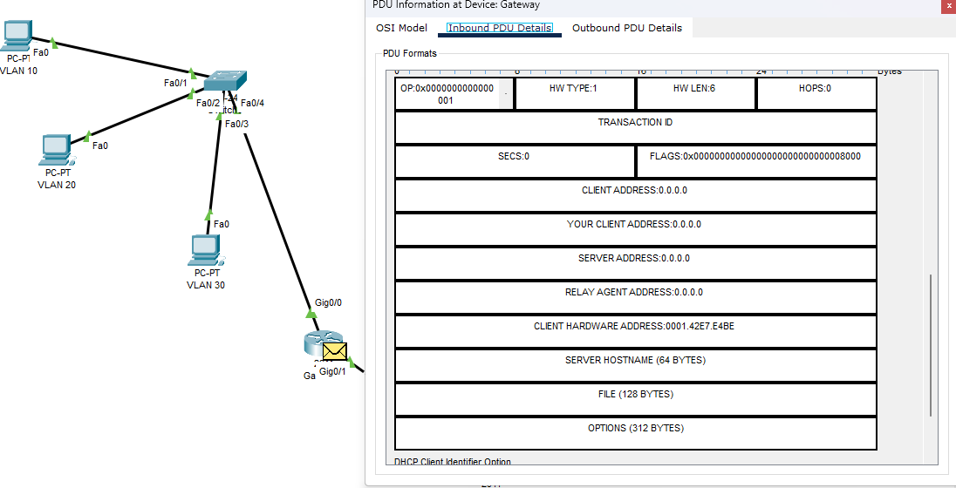
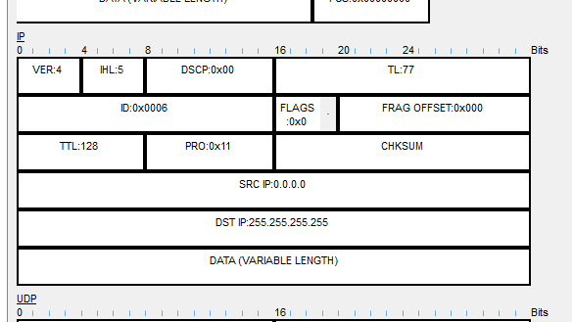
Зураг 10.7.11 PC-Gateway хоорон дахь DHCP мэссэж

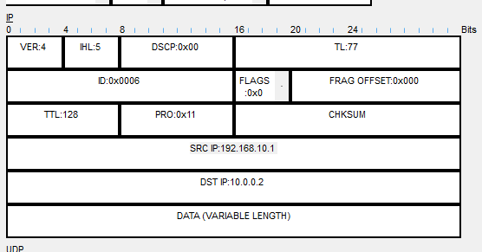
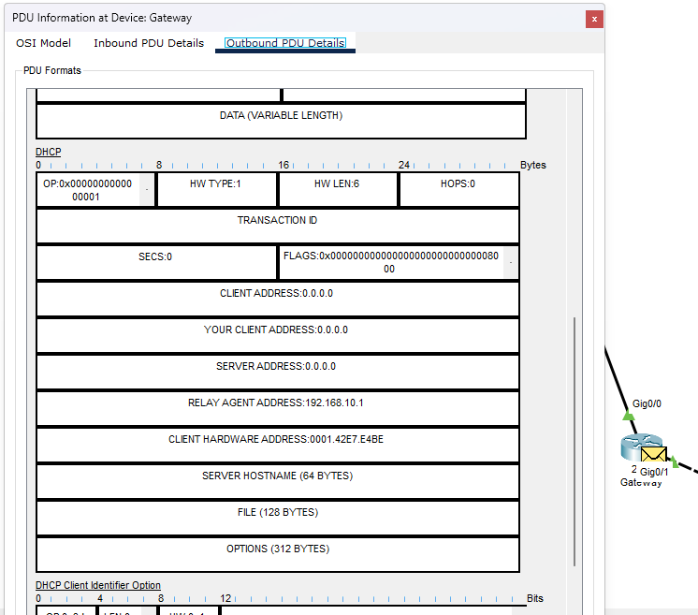
Зураг 10.7.11 Router2-Gateway хоорон дахь DHCP мэссэж

12. Router2 дээрх DHCP сервер дээр сүүлийн байдлаар ямар IP хаягийг ямар МАС хаягтай төхөөрөмжид түрээслүүлсэн байгааг харж тайланд оруулна.
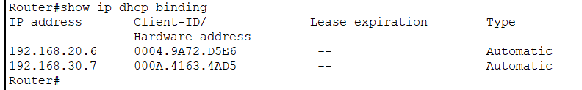
Зураг 10.7.12 Хамгийн сүүлд олгосон IP хаяг
Хамгийн сүүлд олгосон хаяг 192.168.30.7 байна.
13. VLAN10, 20, 30 төхөөрөмжүүдээс PC3 руу ping хийж холболтыг шалгаж тайланд оруулаарай.
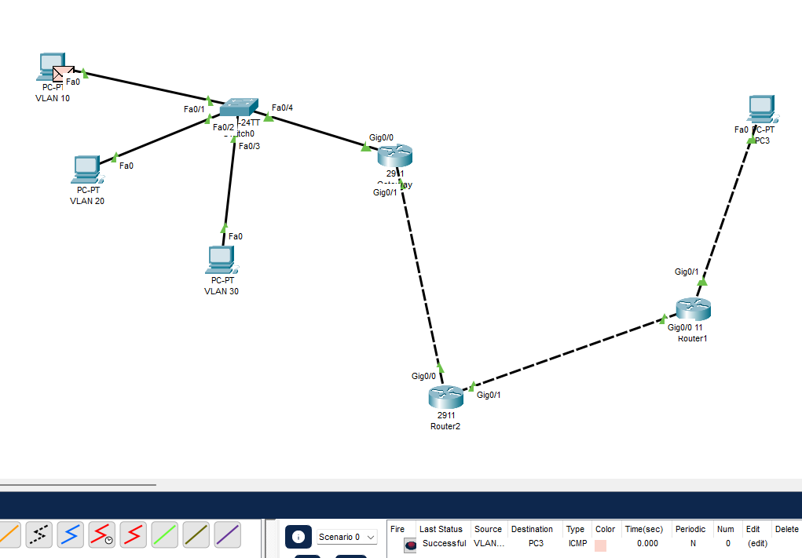
Зураг А, VLAN 10, 20, 30-PC3 рүү холболт амжилттай өгөгдөл дамжуулж байна.
10.7 Шалгах Асуулт
1. Lease time ойлголтыг тайлбарла.
DHCP сервер (таны Router2) ямар нэгэн төхөөрөмжид (PC, утас, принтер гэх мэт) IP хаяг олгоход тэр IP хаягийг хэр удаан хугацаанд ашиглах эрхтэй вэ гэдгийг зааж өгдөг хугацаа юм. Үүнийг Lease time буюу түрээсийн хугацаа гэдэг. Энэ нь хэрэглэгдэхгүй болсон IP хаягууд хэт удаан “боогдож” байхаас сэргийлж, IP хаягийн менежментийг үр ашигтай, цэвэр байлгадаг гол механизм юм.

2. Нэг DHCP сервер олон дэд сүлжээнд IP хаягийн тохиргоо хийх бол зайлшгүй шаардлагатай төхөөрөмж болон тохиргоог тайлбарла.
Дэд сүлжээнд DHCP сервер олон дэд хаягт IP хаягийн тохиргоо хийх бол DHCP agent relay тохиргоо хийсэн router, VLAN-д хуваарьлсан, trunk, access port-уудыг тодорхойлсон свич зэрэг төхөөрөмжүүд шаардлагатай ба DHCP server дээр дэд сүлжээ бүрт зориулсан сүлжээний pool тохируулах шаардлагатай.

3. Нэг рүтер дээр хэдэн хаягийн бүс үүсгэх боломжтой вэ?
DHCP IP pool-ийн тоо тухайн рүтрийн
4. Broadcast, unicast, multicast хоорондын ялгаа. Ямар төрлийн төхөөрөмж аль төрлийн мэдээллийг дамжуулах чадвартай вэ?
Unicast:
Энэ төрлийн мэдээлэл дамжуулалт нь нэг илгээгч, нэг хүлээн авагч оролцдог тохиолдолд хэрэглэгддэг тул маш тохиромжтой байдаг. Товчхондоо үүнийг нэгээс нэг рүү (one-to-one) дамжуулалт гэж нэрлэж болно. Үүнийг бүх төхөөрмж дамжуулах чадвартай.

Broadcast:

